МИНОБРНАУКИ РОССИИ
Сарапульский политехнический институт (филиал)
федерального государственного бюджетного образовательного
учреждения высшего профессионального образования
«Ижевский государственный технический университет»

Кафедра «Технология машиностроения, металлорежущие станки и
инструменты»

КУРСОВАЯ РАБОТА
по дисциплине «Информатика»
на тему: Разработка базы данных «Паспортно-визовая служба»

Выполнил студент 2 курса, гр. 311
Сабиров И.Ф.

Научный руководитель
Федотов А.Ю.
Защита курсовой работы: ______________________
Оценка:

Сарапул
2011
ЗАДАНИЕ

на курсовую работу по дисциплине «Информатика».
студенту очного отделения 2 курса группы 311 ..
Сарапульского политехнического института (филиала) ГОУ ВПО ИжГТУ
Сабирову Ильдару Фирдаусовичу
(ФИО)

Тема задания: использование современных информационных технологий в процессе решения задачи.

Курсовая работа на указанную тему выполняется студентом в следующем объеме:
I. Пояснительная записка, которая включает следующие разделы:
Введение
1.Общая часть
1.1. Разработка базы данных в СУБД MS Access

1.2. Обработка данных средствами электронных таблиц

1.3. Теоретический вопрос

Заключение

Литература

II Практическая часть, которая включает:
- базу данных, построенную в СУБД MS Access
- задачу, решенную в среде MS Excel, путем построения электронной таблицы с использованием формул и функций.

к.ф. – м.н., доцент А.Ю. Федотов
СОДЕРЖАНИЕ

ВВЕДЕНИЕ 4
1. Разработка базы данных в СУБД MS Access 6

2. Обработка данных средствами электронных таблиц 14

3. Вирусы 16

ЗАКЛЮЧЕНИЕ 20

ЛИТЕРАТУРА 21
ВВЕДЕНИЕ

В конце XX века на смену эпохе машин пришла эпоха информационных технологий. Наряду с материальной составляющей на человека огромное влияние оказывает информация - самые разнообразные сведения и знания, которые он получает в процессе своей жизни. С каждым веком, десятилетием и годом увеличивается объем информации, накапливаемой человечеством, растет и ее роль в жизни человека. Вместе с этим развивались информационные технологии (ИТ) - процессы, использующие совокупность средств и методов сбора, обработки, накопления и передачи данных (первичной информации) для получения информации нового качества о состоянии объекта, процесса или явления (информационного продукта).
Потребность человека общаться с окружающими его людьми, то есть выразить и передать информацию, привела к появлению языка - древнейшей информационной технологии. Дальше последовало изобретение письменности, библиотек, книгопечатания, почты, телеграфа, телефона, радио, телевидения и, наконец, компьютеров и Интернета. Особенно значение информационных технологий возросло с изобретением компьютера.
Широкое распространение компьютеров предоставило человеку новые возможности для поиска, получения, накопления, передачи и, главное, обработки информации. Первоначально компьютер был создан как средство для автоматизации вычислений. Однако постепенно к его вычислительным возможностям добавились функции почти всех предшествовавших средств коммуникации, превратив его в главное орудие построения современного информационного общества. Сегодня уже трудно перечислить все сферы применения компьютера.
Следующим этапом в развитии информационных технологий стала возможность создания компьютерных сетей. И как высшего их проявления - Интернета, глобальной компьютерной сети, дающей возможность каждому пользователю располагать информационными возможностями всей сети и передавать одновременно свою информацию всем ее пользователям. Это дало возможность любому владельцу персонального компьютера приобщиться к информационным ресурсам всего человечества и даже внести в них свой вклад, создать один общий банк информации для всех пользователей этой сети.

1. Разработка базы данных в СУБД MS Access

Базы данных составляют в настоящее время основу компьютерного обеспечения информационных процессов, входящих практически во все сферы человеческой деятельности. База создавалась в Microsoft Access.
Microsoft Access – это функционально полная реляционная СУБД. В ней предусмотрены все необходимые средства для определения и обработки данных, а также для управления ими при работе с большими объемами информации. Система управления базами данных предоставляет возможность контролировать задание структуры и описание данных, работу с ними.
База данных «Паспортно-визовая служба» состоит из четырех взаимосвязанных таблиц, созданных с помощью конструктора таблиц. Структура таблиц представлена на рис. 1.1, 1.2, 1.3, 1.4.
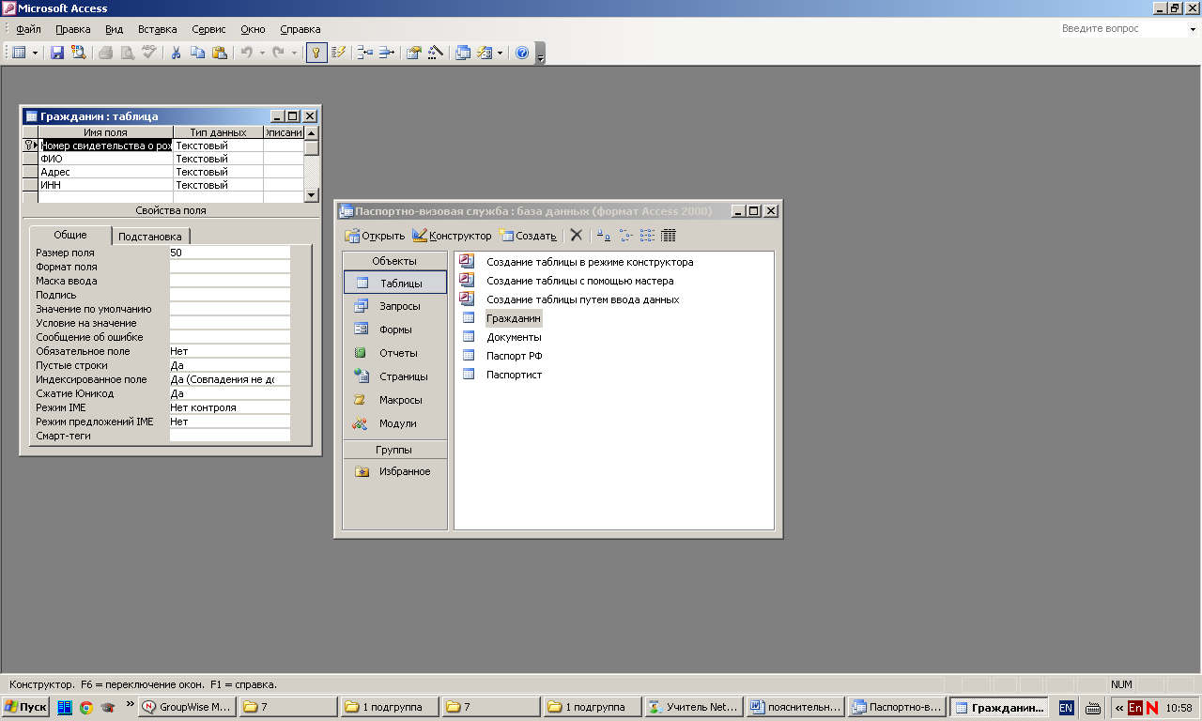

Рис. 1.1. Таблица «Гражданин»

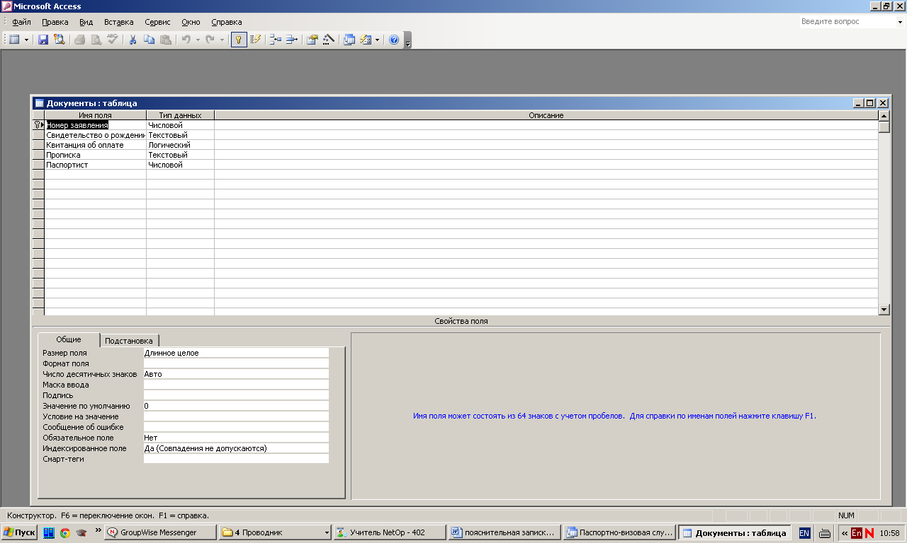

Рис. 1.2. Таблица «Документы»

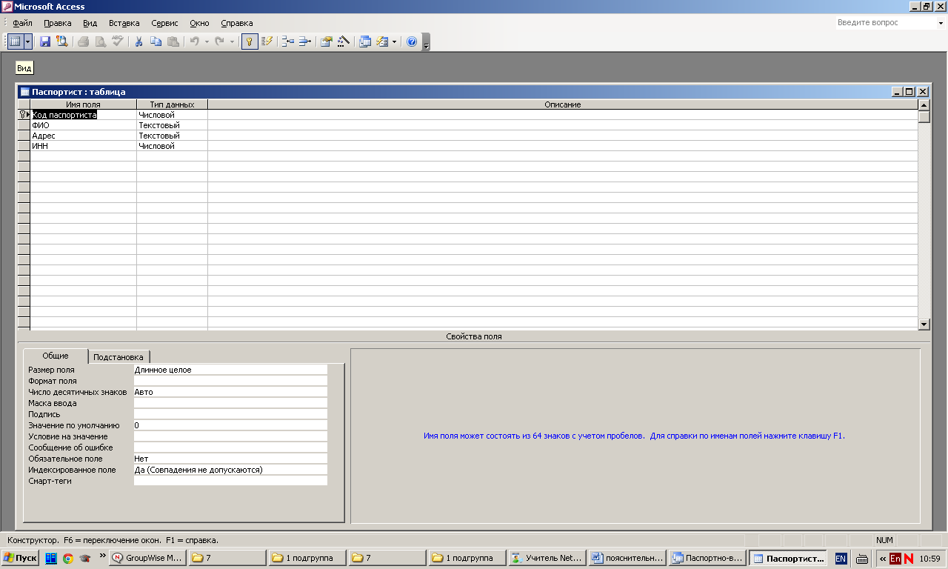

Рис. 1.3. Таблица «Паспортист»

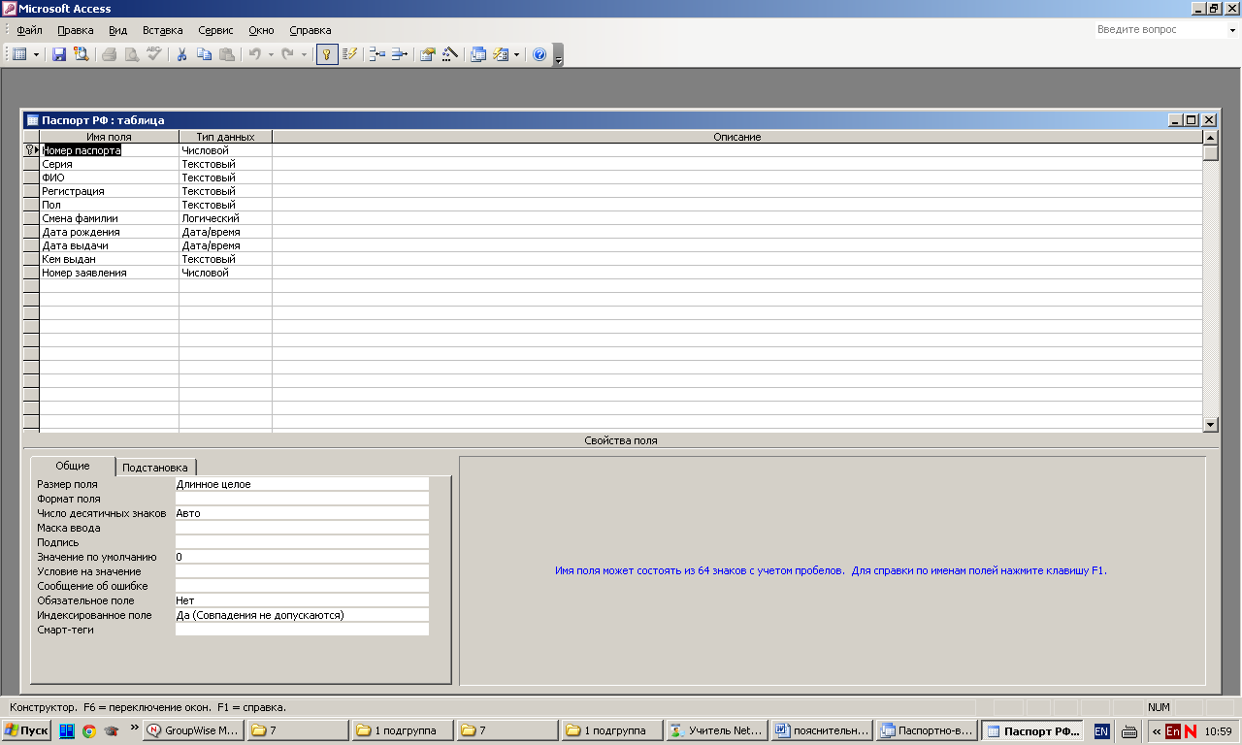

Рис. 1.4. Таблица «Паспорт РФ»

Связь таблиц осуществляется при помощи схемы данных, которая отображена на рис.1.5

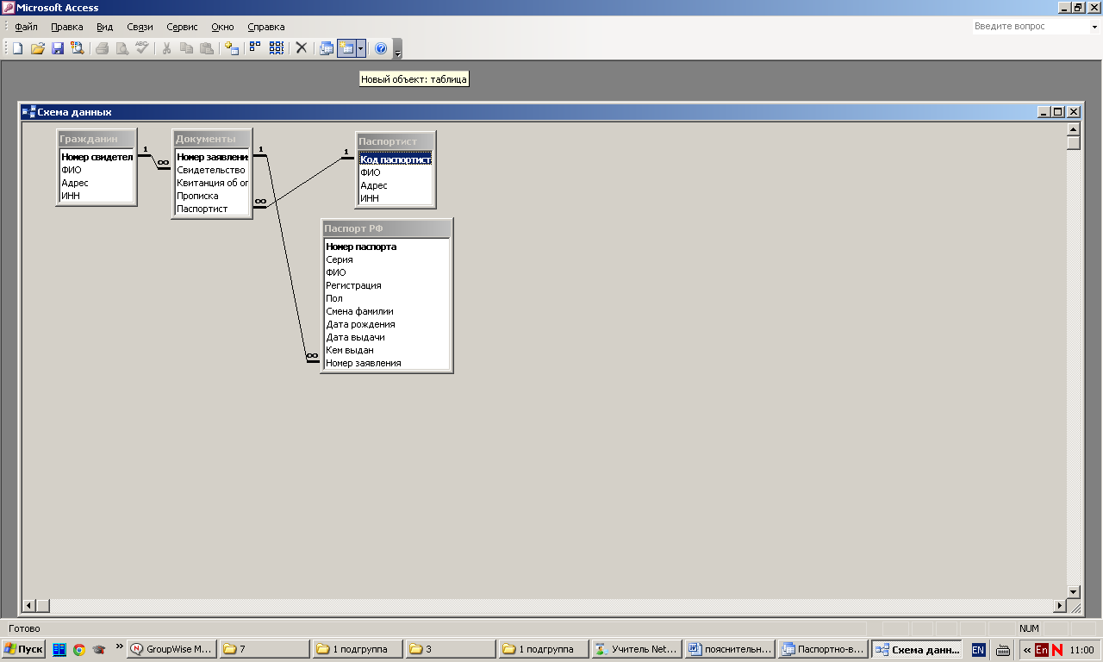
Рис. 1.5. Схема данных

При запуске файла Паспортно-визовая служба.mdb открывается диалоговое окно с просьбой ввода пароля. При успешной авторизации открывается главная кнопочная формы базы данных.
Главная кнопочная форма базы данных была создана с помощью конструктора (рис.1.6). Она содержит все основные кнопки управления.

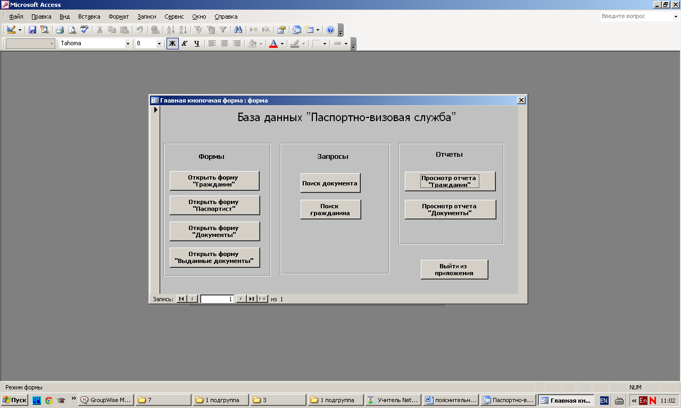
Рис 1.6. Главная кнопочная форма

В базе данных имеется несколько форм, которые являются наиболее удобным средством отображения данных. Преимущество формы для ввода и редактирования данных состоит в простоте и наглядности, так как записи таблицы или запроса представлены в удобном пользователю виде. Формы базы данных представлены на рис. 1.7, 1.8, 1.9, 1.10.

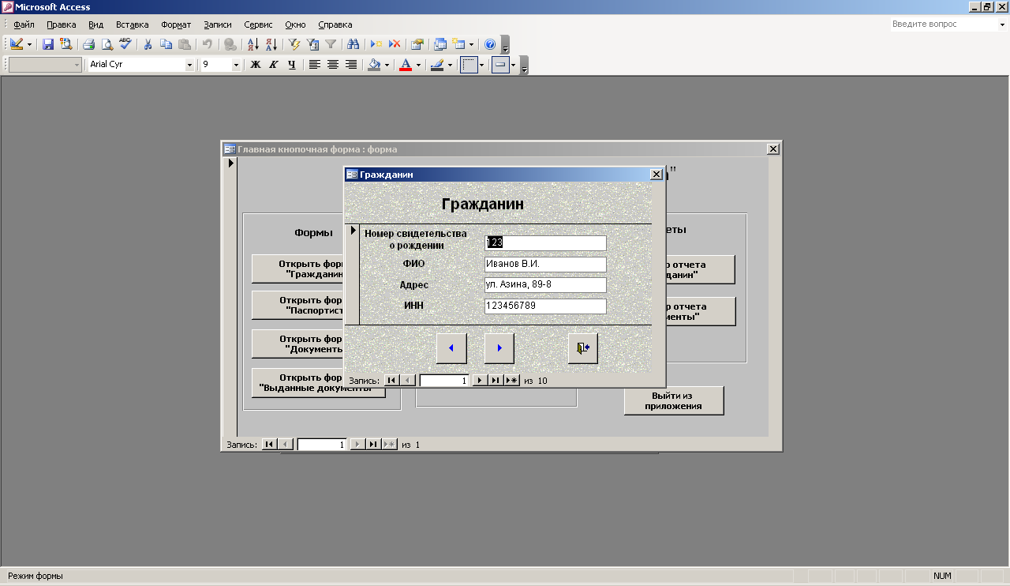
Рис 1.7. Однотабличная форма «Гражданин»

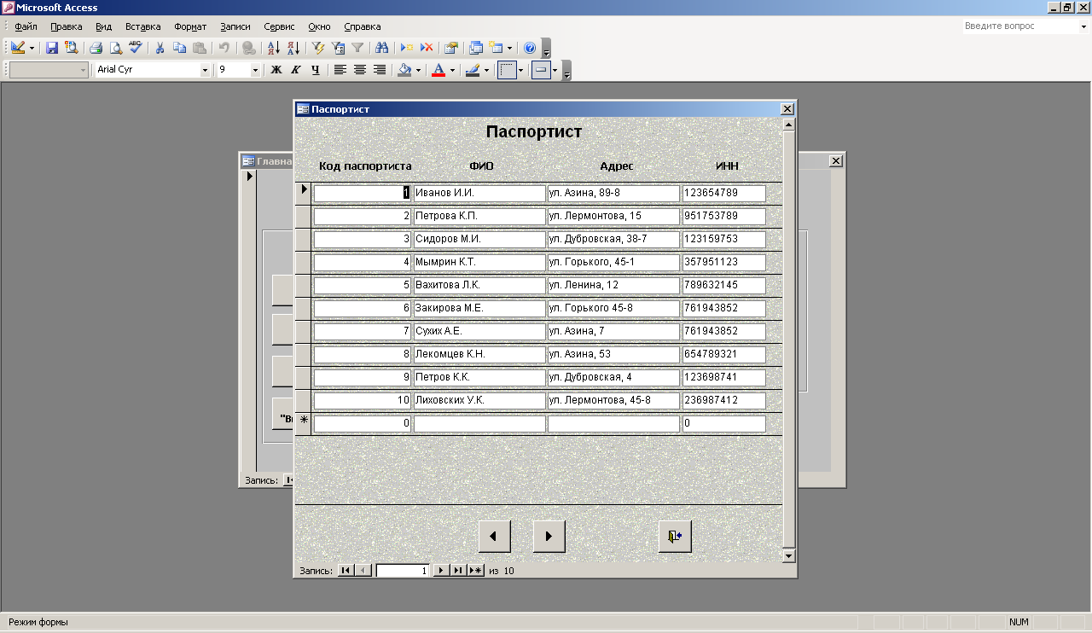
Рис. 1.8. Однотабличная форма "Паспортист"

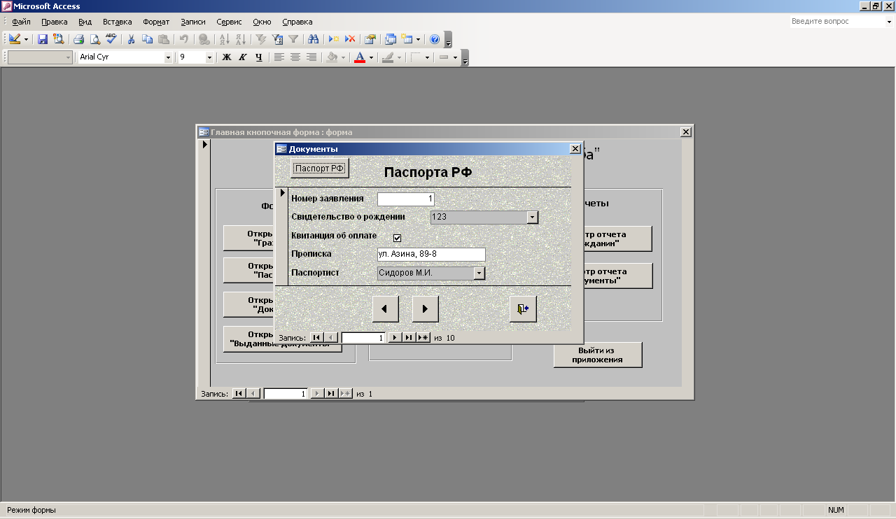
Рис. 1.9. Многотабличная форма "Документы"

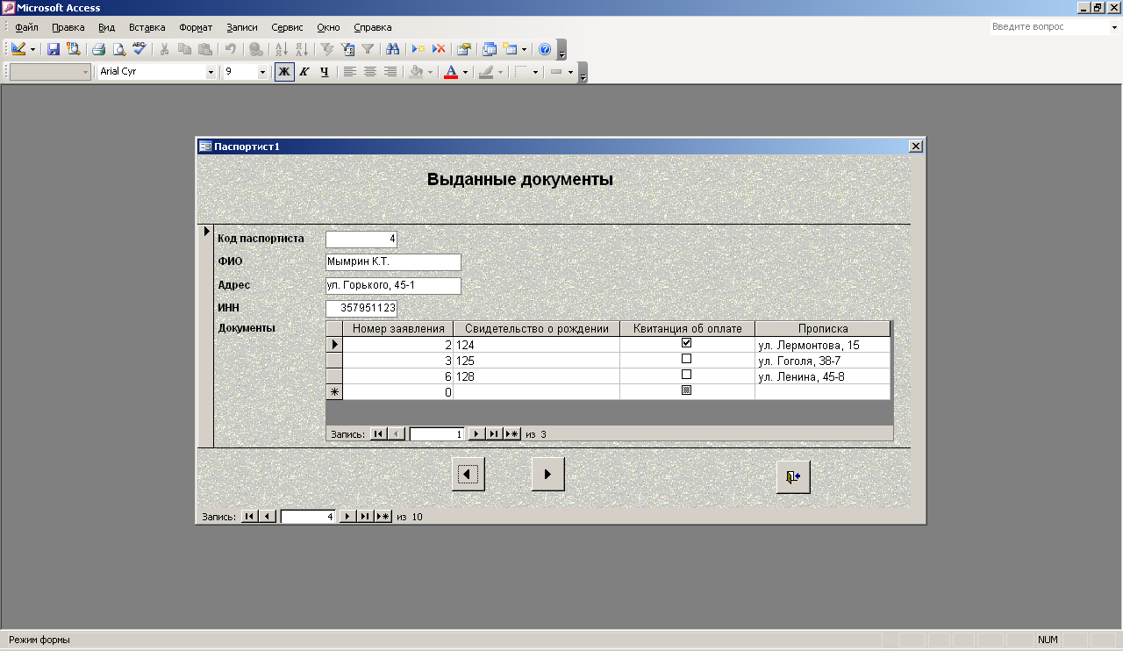
Рис. 1.10. Многотабличная форма "Выданные документы"

На основе базовых таблиц создаем запросы, которые обеспечивают быстрый и эффективный доступ к данным, хранящимся в таблице. Поэтому они представляют собой важное дополнение к таблицам. В Access результат запроса можно всегда использовать так же, как таблицу. На основании запроса можно разработать форму или отчет.
Некоторые запросы к базе данных приведены на рис. 1.11, 1.12, 1.13., 1.14.
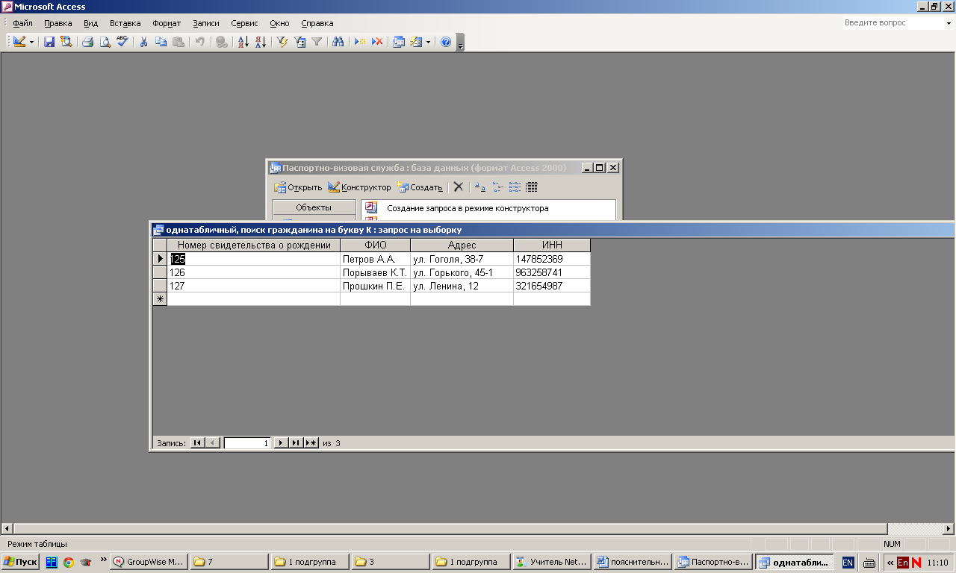
Рис. 1.11. Однотабличный запрос, определяющий граждан с фамилиями на букву «П»

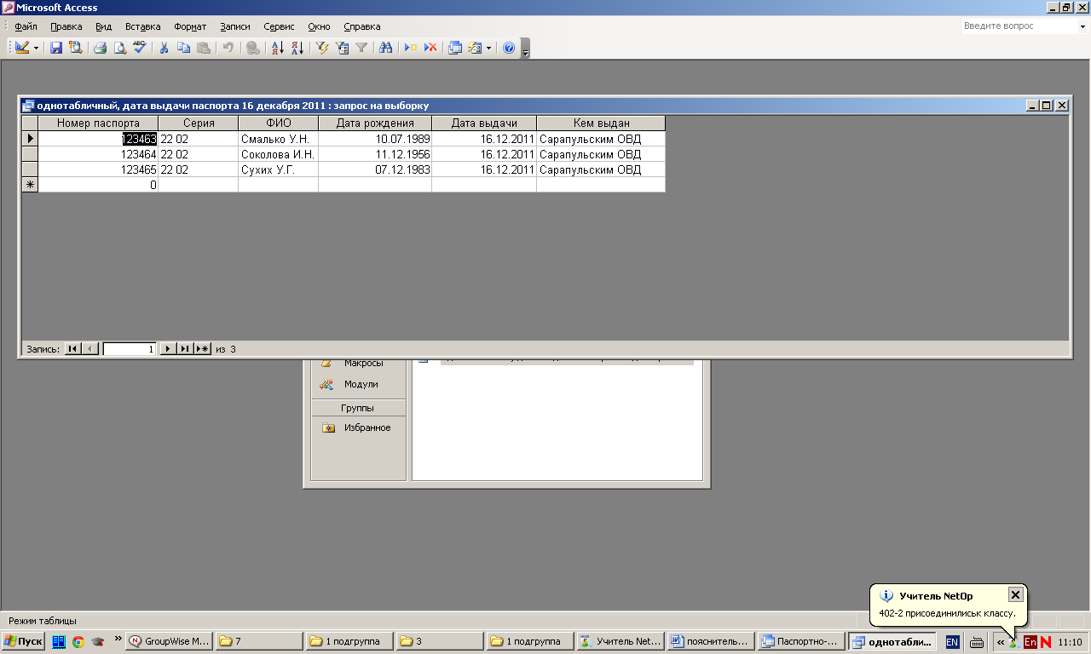
Рис. 1.12. Однотабличный запрос, определяющий паспорта, выданные 16.12.2011

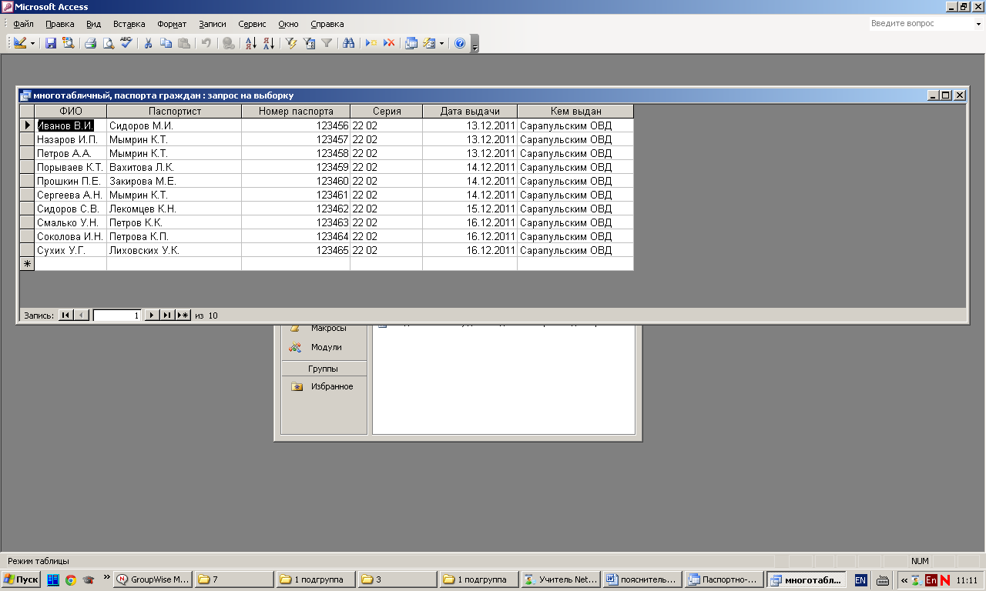
Рис. 1.13. Многотабличный запрос, определяющий наличие паспорта у граждан

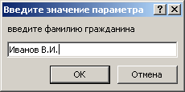
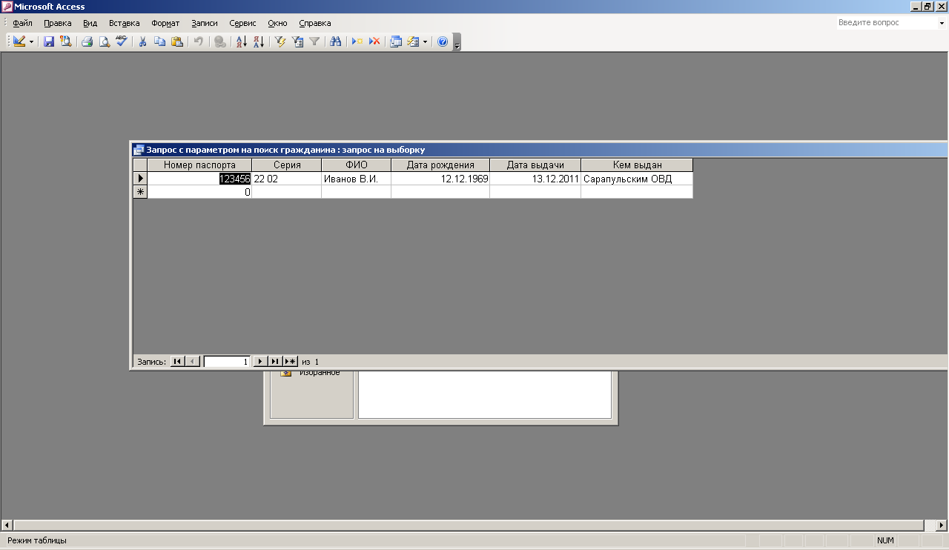
Рис. 1.14. Запрос с параметром на поиск гражданина

Для организации возможности работы с запросами из главной кнопочной формы, на основании запросов с параметром были созданы формы (рис. 1.15, 1.16)

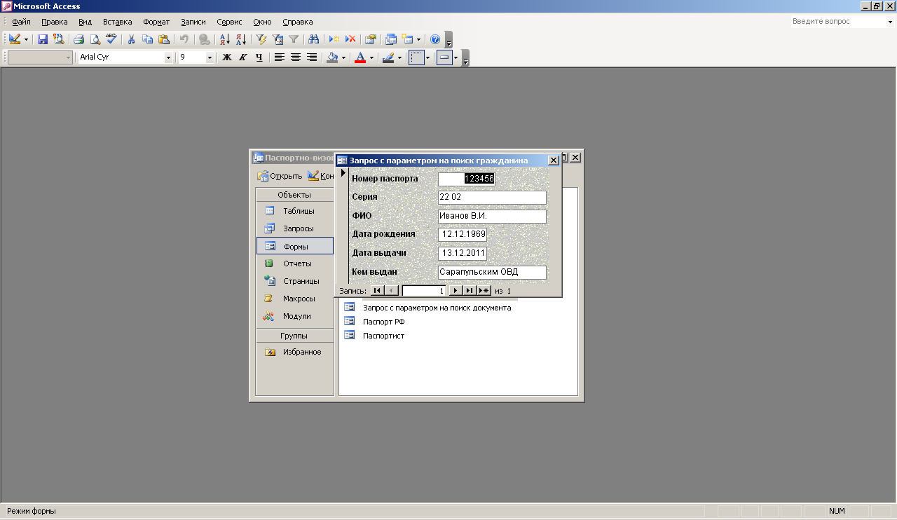
Рис. 1.15. Форма «Запрос с параметром на поиск гражданина»

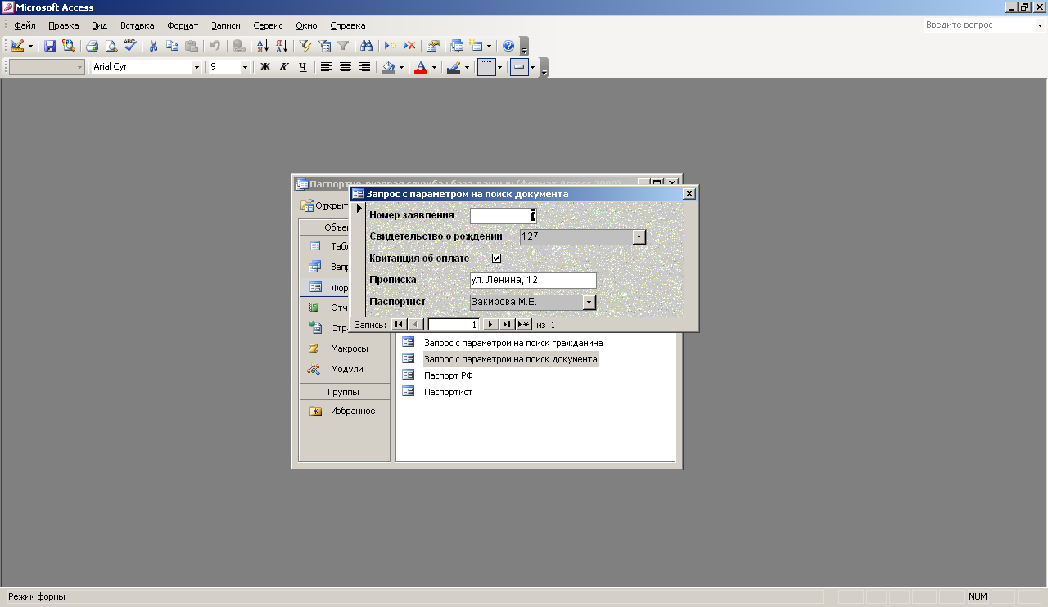
Рис. 1.16. Форма «Запрос с параметром на поиск документа»

В предложенной базе данных для удобства клиентов созданы отчеты, позволяющие представить и распечатать данные в соответствии с требованиями пользователя. Причем возможности оформления данных для вывода на печать настолько же гибки, как и возможности отображения на экране. Примеры отчетов приведены на рис. 1.17, 1.18.

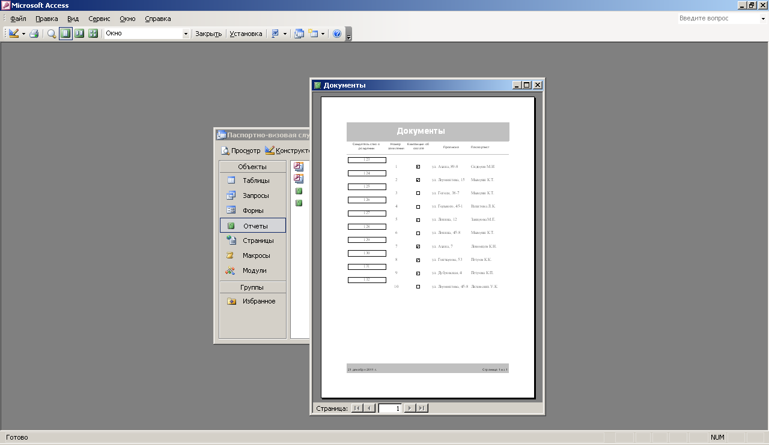
Рис 1.17. Однотабличный отчет

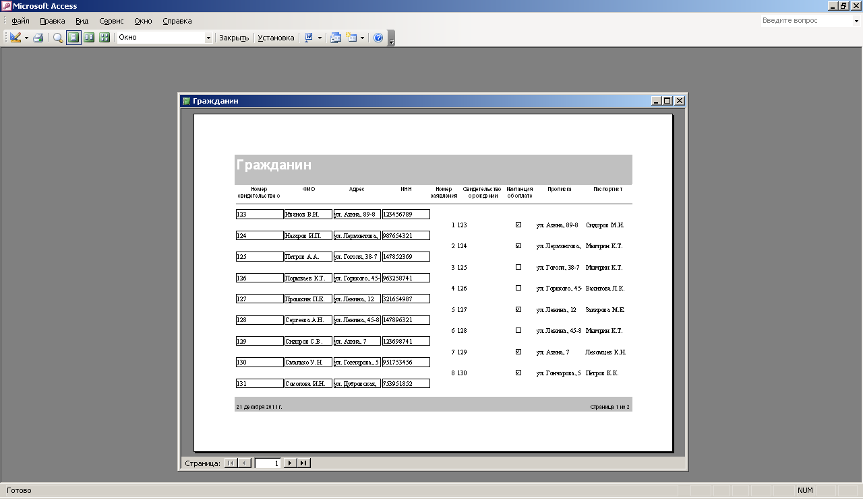
Рис 1.18. Многотабличный отчет

2. Обработка данных средствами электронных таблиц

Решить задачу путем построения электронной таблицы. Исходные данные для заполнения таблицы подобрать самостоятельно (не менее 5 строк). Добавить границы.
Если вес пушного зверька в возрасте от 6-ти до 8-ми месяцев превышает 7 кг, то необходимо снизить дневное потребление витаминного концентрата на 125 г. Выяснить, на сколько килограммов в месяц снизится потребление витаминного концентрата. Разработать таблицу, содержащую данные: на сколько сокращается дневное потребление концентрата и количество дней в месяце, название пушного зверька, его возраст и вес, информацию о необходимости уменьшения концентрата, итоговые данные.
Выполнить форматирование таблицы: Шрифт Times New Roman, размер 14.

Решение задачи представлено в табл. 1.1

Таблица 1.1
Решение задачи
Уменьшение дневного потребления концентрата на: |  | 125
Количество дней в месяце |  | 31
Пушной зверек | Возраст | Вес | Уменьшить потребление на:
зверек 1 | 6 | 7 | 125
зверек 2 | 7,5 | 8 | 0
зверек 3 | 8 | 5,5 | 125
зверек 4 | 9 | 10 | 0
зверек 5 | 6,5 | 6,5 | 125
Количество граммов в день: |  |  | 375
Итого в месяц в кг: |  |  | 11,63

Формулы представлены в табл. 1.2
Таблица 1.2
Формулы

Уменьшение дневного потребления концентрата на: |  | 125
Количество дней в месяце |  | 31
Пушной зверек | Возраст | Вес | Уменьшить потребление на
зверек 1 | 6 | 7 | =ЕСЛИ(И(B4>=6;B4<=8;C4<=7);$C$1;0)
зверек 2 | 7,5 | 8 | =ЕСЛИ(И(B5>=6;B5<=8;C5<=7);$C$1;0)
зверек 3 | 8 | 5,5 | =ЕСЛИ(И(B6>=6;B6<=8;C6<=7);$C$1;0)
зверек 4 | 9 | 10 | =ЕСЛИ(И(B7>=6;B7<=8;C7<=7);$C$1;0)
зверек 5 | 6,5 | 6,5 | =ЕСЛИ(И(B8>=6;B8<=8;C8<=7);$C$1;0)
Количество граммов в день: |  |  | =СУММ(D4:D8)
Итого в месяц в кг: |  |  | =C2*D9/1000

3. Компьютерный вирус. Классификация.

3.1. Компьютерный вирус — разновидность компьютерных программ, отличительной особенностью которой является способность к размножению. В дополнение к этому вирусы могут повредить или полностью уничтожить все файлы и данные пользователя, от имени которого была запущена заражённая программа, а также повредить или даже уничтожить операционную систему со всеми файлами в целом.

3.2. Классификация компьютерных вирусов.
3.2.1. Среда обитания:
- сетевые;
- файловые;
- загрузочные;
- комбинированные.
Средой обитания сетевых вирусов являются элементы компьютерных сетей. Файловые вирусы размещаются в исполняемых файлах программ с расширением *.exe, *.com. Загрузочные вирусы находятся в загрузочных секторах запоминающих устройств. Комбинированные вирусы размещаются в нескольких средах обитания. Примером таких вирусов служат загрузочно-файловые вирусы.
3.2.2. Способ заражения среды обитания:
- резидентные;
- нерезидентные.
Резидентные вирусы после активации полностью или частично перемещаются из среды обитания (сеть, загрузочный сектор, файл) в оперативную память компьютера и заражают находящиеся там программы.
Нерезидентные вирусы попадают в оперативную память компьютера только на время их активности, в течение которого выполняют вредительские действия и функции заражения. Затем вирусы полностью покидают оперативную память, оставаясь в среде обитания.
3.2.3. Степень опасности для информации пользователя:
- неопасные;
- опасные вирусы:
- очень опасные вирусы.
Неопасные компьютерные вирусы выводят на экран монитора тексты и картинки, исполняют музыкальных фрагментов и т. п. Никакого вредительского влияния на компьютерную систему и информацию пользователя не оказывают
К опасным относятся вирусы, которые вызывают существенное снижение эффективности работы компьютера (компьютер часто зависает, «тормозит»), но не приводящие к нарушению целостности и конфиденциальности информации, хранящейся в запоминающих устройствах.
Очень опасными следует считать вирусы, которые изменяют, удаляют, шифруют, блокируют информацию пользователя, приводят к отказу аппаратных средств, программ и наносят ущерб здоровью пользователям.
3.2.4. Алгоритм функционирования:
- Вирусы-«спутники» создают копии исполняемых файлов (*.ехе). Копии присваивается то же имя, что и исполняемому файлу, но расширение изменяется на сом. При запуске файла с общим именем операционная система первым загружает на выполнение файл с расширением сом, который является программой-вирусом. Файл-вирус запускает затем и файл с расширением ехе.
- «Стелс» - вирусы (вирусы невидимки) маскируют свое присутствие в компьютерной системе путем перехвата обращений операционной системы к зараженным файлам и переадресуют операционную систему к незараженным файлам. Так, например, при открытии зараженного файла программы Paint откроется Калькулятор.
- Полиморфные вирусы не имеют постоянных опознавательных групп - сигнатур. Обычные вирусы для распознавания факта заражения файла размещают в зараженном объекте специальную двоичную последовательность (сигнатуру), которая однозначно определяет зараженность файла. Сигнатуры используются на этапе распространения вирусов для того, чтобы избежать многократного заражения одних и тех же файлов, так как при многократном заражении файла значительно возрастает вероятность обнаружения вируса.
- Логические бомбы - это программы или их части, постоянно находящиеся в компьютере и выполняемые только при соблюдении определенных условий. Примерами таких условий могут быть: наступление заданной даты, времени, выполнение определенной программы и т.д.
- Червями называются программы, которые выполняются каждый раз при загрузке системы, обладают способностью перемещаться в сети и самовоспроизводить копии.
- Троянские кони - это программы, полученные путем явного изменения или добавления команд в пользовательские программы. При последующем выполнении пользовательских программ наряду с заданными функциями выполняются измененные или какие-то новые функции.
- Бронированные вирусы – это вирусы, сопротивляющиеся удалению.

Признаки появления вирусов:
- прекращение работы или неправильная работа ранее успешно функционировавших программ;
- медленная работа компьютера;
- невозможность загрузки операционной системы;
- исчезновение файлов и каталогов или искажение их содержимого;
- изменение даты и времени модификации файлов;
- изменение размеров файлов;
- неожиданное значительное увеличение количества файлов на диске;
- существенное уменьшение размера свободной оперативной памяти;
- вывод на экран непредусмотренных сообщений, изображений или звуковых сигналов;
- частые зависания и сбои в работе компьютера.

Жизненный цикл компьютерного вируса может включать следующие этапы:
- внедрение;
- инкубационный период;
- саморазмножение;
- выполнение деструктивных (вредительских) функций;
- проявление.

ЗАКЛЮЧЕНИЕ

В ходе работы были изучены система управления базами данных MS Access и табличный процессор MS Excel.
При разработке базы данных были решены следующие задачи:
- создание и редактирование таблиц «Гражданин», «Документы», «Паспортист», «Паспорт РФ», заполнение таблиц данными;
- связывание таблиц в схеме данных;
- разработка однотабличных форм для ввода и редактирования данных в таблицах;
- создание и редактирование многотабличной формы для ввода и редактирования данных;
- разработка главной кнопочной формы для управления открытия форм, отчетов и запросов;
- создание запросов к базе данных (однотабличных с условием; многотабличных; запросов с параметром);
- создание отчетов по имеющимся запросам;
- настройка параметров запуска базы данных.
База данных прилагается к курсовой работе в электронном варианте.
При разработке электронной таблицы были рассмотрены следующие вопросы:
- решение предложенной задачи с использованием встроенных функций.

ЛИТЕРАТУРА

- Могилев А.В. и др. Информатика. М.: Изд. центр "Академия", 2002.
- Информатика. Базовый курс. / Симонович С.В. и др. - СПб.: Питер, 2001.
- Стариченко Б.Е. Теоретические основы информатики. Учебное пособие. - Екатеринбург, 2003.
- Информатика. Практикум по технологии работы на компьютере. / Под ред. Н.В.Макаровой. - М.: Финансы и статистика, 2002.
- Лавренов С.М. Excel: Сборник примеров и задач. - М.: Финансы и статистика, 2000.
6.Долженков В. Самоучитель Excel 2003./ В. Долженков, А. Стученков, — СПб.: БХВ-Петербург, 2008. —400 с. ил.
7.Интернет-ресурс /Интернет Университет Информационных Технологий ИНТУИТ /www.intuit.ru
8.Кузьмин, В. Microsoft Office Excel 2003. Учебный курс / В. Кузьмин, — СПб.: Питер; Киев: Издательская группа BHV, 2004. — 493 с. ил.
9.К. Дж. Дейт. Введение в системы баз данных. Восьмое издание./ К. Дж. Дейт, — М.: Издательский дом "Вильямc", 2008. —1328 с. ил.
10.Тимошок, Т.В. Microsoft Access 2003. Самоучитель. /Т.В. Тимошок, — М.: Издательский дом "Вильямc", 2004. —464 с. ил.

